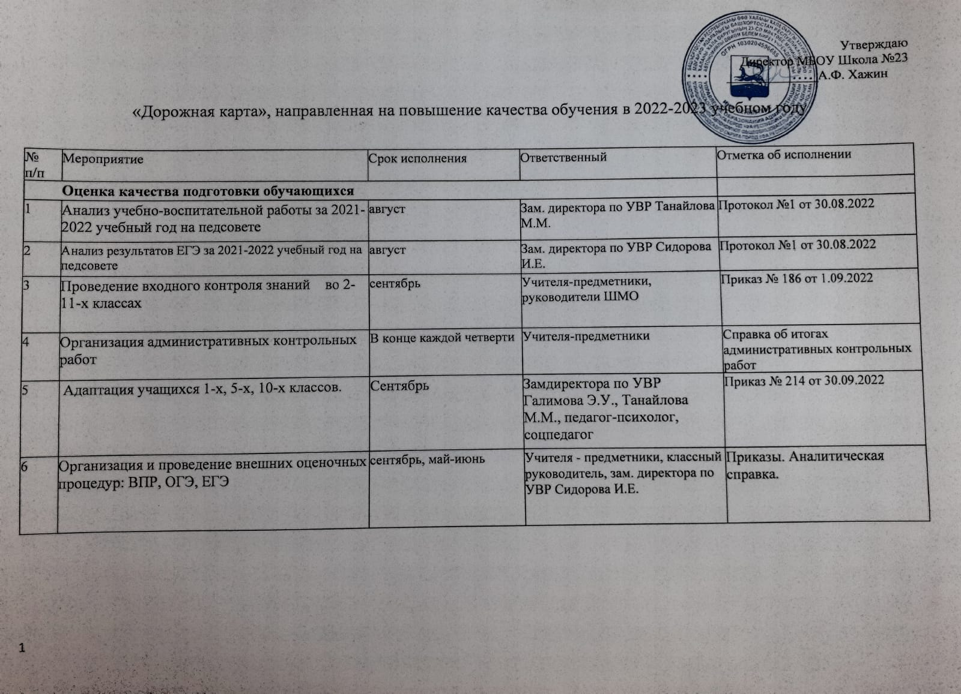
7 | Организация подготовки к государственной итоговой аттестации учащихся 9, 11 класса | в течение года, согласно плана организации и подготовки к государственной (итоговой) аттестации учащихся 9, 11 класса | зам. директора по УВР Сидорова И.Е., учителя-предметники | План подготовки к государственной итоговой аттестации учащихся 9,11 класса на 2022-2023 учебный год
8 | Работа с пособиями «Я сдам ОГЭ», «Я сдам ЕГЭ» | В течение года | учителя-предметники
9 | Работа с электронными сервисами | В течение года | Учителя - предметники
10 | Участие в диагностических тренировочных тестированиях (ЕГЭ и ОГЭ) для обучающихся 9, 11 классов | В течение года | Учителя - предметники | Аналитическая справка
11 | Проведение пробного ЕГЭ для обучающихся 11 класса: - по математике; - по русскому языку; - по предметам по выбору | По графику | зам. директора по УВР Сидорова И.Е. | Аналитическая справка
12 | Проведение пробного ОГЭ для обучающихся 9 классов: - по математике; - по русскому языку; - по предметам по выбору | По графику | зам. директора по УВР Сидорова И.Е. | Аналитическая справка
13 | Анализ результатов пробных ОГЭ и ЕГЭ с приглашением родителей | октябрь-апрель | зам.директора по УВР Сидорова И.Е., классные руководители, учителя-предметники | Аналитическая справка
14 | Организация итогового сочинения (11 класс), устного собеседования по русскому языку (9 класс) в основной и дополнительные сроки | ноябрь-декабрь, февраль-май | Зам.директора по УВР Сидорова И.Е. | Приказы об организации итогового сочинения, устного собеседования
15 | Проведение консультативных занятий для высокобалльников | в течение года | Учителя-предметники | Отчеты учителя-предметников
16 | Совещание "Организация индивидуальной работы со слабоуспевающими учащимися для успешной сдачи ГИА" | февраль | директор школы Хажин А.Ф., зам.директора по УВР Сидорова И.Е., учителя-предметники, классные руководители | протокол совещания
17 | Административный контроль за состоянием преподавания информатики с низким результатом внешней оценки (ОГЭ, ЕГЭ) | в течение года | администрация | Посещение уроков
18 | Семинар для учителей-предметников "Психологический комфорт как условие успешной подготовки к ГИА" | февраль | педагог-психолог Зинатуллина Р.О. | справка по итотам проведения семинара
19 | Организация родительского собрания по вопросам государственной итоговой аттестации учащихся 9, 11 класса | в течение года по плану | Зам. директора по УВР Сидорова И.Е., классные руководители | Протоколы
20 | Проведение предметных недель. | По графику | Замдиректора по НМР Насибуллина Н.Ю., учителя-предметники, классные руководители | Заседания ШМО
21 | Мониторинг предметных результатов учащихся. | По окончании четверти. | Замдиректора по УВР, руководитель ШМО | Аналитическая справка
22 | Мониторинг метапредметных результатов учащихся. | В конце учебного года. | Замдиректора по УВР Танайлова М.М., учителя-предметники, классные руководители | Аналитическая справка
23 | Мониторинг УУД | В конце учебного года. | Замдиректора по УВР Танайлова М.М., учителя-предметники, классные руководители | Аналитическая справка
 | Работа с отстающими обучающимися
1 | Выявление группы учащихся с низкой успеваемостью | сентябрь-октябрь, в течение года (по итогам четвертей) | учителя, классные руководители
2 | Разработка индивидуальных образовательных маршрутов для слабоуспевающих /неуспевающих обучающихся | сентябрь-октябрь | Учителя -предметники | Разработаны
3 | Организация индивидуальной работы с учащимися, испытывающими трудности в обучении | в течение года в соответствии с планом проведения дополнительных занятий | учителя-предметники | План индивидуальной работы с учащимися, испытывающими трудности в обучении
4 | Психолого- педагогическая поддержка учащихся | В течение года | Учителя - предметники, классный руководитель, психолог | План психолого-педагогической поддержки учващихся на 2022-2023 учебный год
5 | Контроль посещаемости уроков обучающимися | В течение года | Классный руководитель,зам. директора по ВВР Никифорова И.И. | Справка контроля посещаемости уроков обучающимися
 | Работа с одаренными детьми
1 | Своевременное выявление одаренных детей, формирование базы данных | в течение года в соответствии с планом работы школы | учителя-предметники, зам. директора по НМР Насибуллина Н.Ю. | Банк данных одаренных детей
2 | Организация подготовки обучающихся к олимпиадам, конкурсам и т.д. | в течение года в соответствии с планом работы школы | учителя-предметники, зам. директора по НМР Насибуллина Н.Ю. | План работы подготовки обучающихся на 2022-2023 учебный год к олимпиадам и конкурсам
3 | Проведение олимпиад, интеллектуальных марафонов, конкурсов, участие в проектной и исследовательской работе и т.п | в течение года в соответствии с планом работы школы | учителя-предметники, зам. директора по НМР Насибуллина Н.Ю. | График, приказ проведения олимпиад,интеллектуальных марафонов, конкурсов, участие в проектной и исследовательской работе на 2022-2023 учебный год
4 | Организация награждения обучающихся-призеров олимпиад, конкурсов и т.д. по итогам года ( праздник "Честь школы") | май | зам. директора по НМР Насибуллина Н.Ю., зам. директора по ВВР Никифорова И.И. | Приказ о проведении праздника "Честь школы"
 | Профориентационная работа
1 | Организация профориентационных экскурсий на предприятия | В течение года | педагог-психолог Зинатуллина Р.О. | График проведения профориентационных экскурсий
2 | Использование в профориентационной работе Internet-ресурсов | В течение года | педагог-психолог Зинатуллина Р.О.
3 | Сотрудничество Башкирским государственным аграрным университетом в плане подготовки учеников к ЕГЭ по химии | В течение учебного года | Педагог-психолог Зинатуллина Р.О. | График посещения выпускников БГАУ
4 | Проведение индивидуальных консультации с родителями по вопросу выбора учащимися элективных курсов, профессий, а также по другим проблемам профориентации | По факту обращения | Педагог-психолог Зинатуллина Р.О. | Индивидуальные беседы с родителями по вопросу выбора учащимися элективных курсов, профессий, а также по другим проблемам профориентации
5 | Участие в онлайн-уроках на портале "Проектория" | сентябрь | педагог-психолог Зинатуллина Р.О. | Отчет об участии в онлайн уроках
6 | Участие в профориентационном проекте "Только вместе" | По графику | педагог-психолог Зинатуллина Р.О. | Отчет об участии в проекте
 | Профессиональное развитие педагогических работников
1 | Повышение профессионализма педагогов через организацию курсовой подготовки, самообразование | в течение года | Зам. директора по НМР Насибуллина Н.Ю., учителя | План курсовой подготовки
2 | Посещение уроков молодых педагогов. Организация наставничества над молодыми педагогами. Проведение индивидуальных консультаций для педагогов | В течение года | заместитель директора по УВР Сидорова И.Е., Танайлова М.М., Галимова Э.У, зам.директора по НМР Насибуллина Н.Ю., зам.директора по ВВР Никифорова И.И., руководители ШМО | Справка о посещении уроков
3 | Анализ имеющегося кадрового состава | В течение года | Администрация | Список кадрового состава
4 | Решение проблемы дефицита педагогических кадров | В течение года | Администрация | Программа антирисковой программы "Дефицит педагогических кадров МБОУ Школа № 23 ГО г.Уфа РБ"
 | Воспитательная работа
1 | Работа классных руководителей с родителями учеников: проведение родительских собраний, функционирование родительских комитетов, информирование и консультирование. | В течение года. | Замдиректора по ВВР Никифорова И.И., классные руководители | Протокол родительских собраний
2 | Работа с обучающимися, стоящими на внутришкольном учете | В течение года. | Замдиректора по ВВР Никифорова И.И., классные руководители | План работы с обучающимися, состоящими на внутришкольном контроле
3 | Организация и контроль работы педагогических работников, осуществляющих классное руководство в соответствии с программой воспитания. | В течение года | заместитель директора по ВВР Никифорова И.И. | Справка о контроле работы педагогических работников осуществляющих классное руководство в соответствии с программой воспитания

